Schiţa Roll-up:

GUVERNUL  ROMÂNIEI  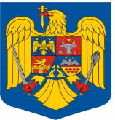 | 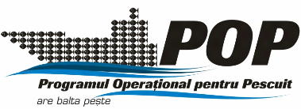 | UNIUNEA EUROPEANĂ
Beneficiar – Universitatea “Dunărea de Jos” din Galaţi
Proiect POP 263/2014 - Organic, practica acvaculturii în zona pescărească Prut-Dunăre
C o n f e r i n ţ a
Organic, practica acvaculturii în zona pescărească Prut-Dunăre

Schiţă afiş format A2:

GUVERNUL  ROMÂNIEI  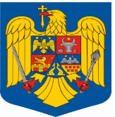 |  | UNIUNEA EUROPEANĂ
Beneficiar – Universitatea “Dunărea de Jos” din Galaţi
Proiect POP 263/2014 - Organic, practica acvaculturii în zona pescărească Prut-Dunăre
C o n f e r i n ţ a
Organic, practica acvaculturii în zona pescărească Prut-Dunăre

Schiţă banner:

GUVERNUL  ROMÂNIEI |  |  | UNIUNEA EUROPEANĂ
Beneficiar – Universitatea “Dunărea de Jos” din Galaţi
Proiect | POP 263/2014 Organic, practica acvaculturii în zona pescarească Prut-Dunăre
Valoarea nerambursabilă | 290.000,00 lei
Termen de execuţie | Decembrie 2015

